第２号

令和７年４月２８日

大東市立泉小学校

校長　浅井　裕子

　　　未来を強く生きぬく子どもの育成

　　　泉小だより



参観・懇談へのご参加ありがとうございました。

今年度最初の参観・懇談を行いました。新しいクラスで頑張っている子どもたちの様子をご覧いただけたことと思います。お忙しい中、ご来校いただきありがとうございました。

また、懇談では担任から日頃の子どもたちの様子や、大きな行事予定についてお伝えできたことと思います。各学年で付けたい力を年間通して育んでまいります。どうぞ、ご協力お願いいたします。

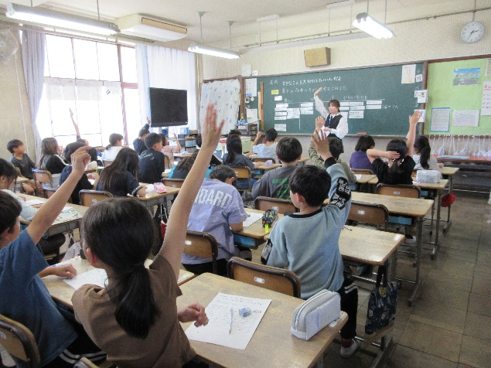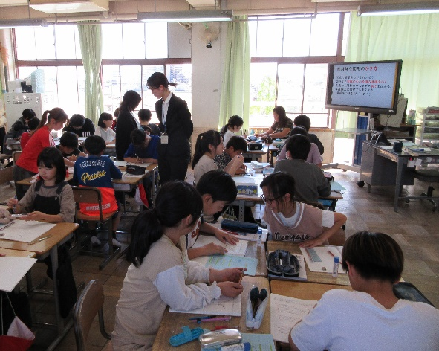

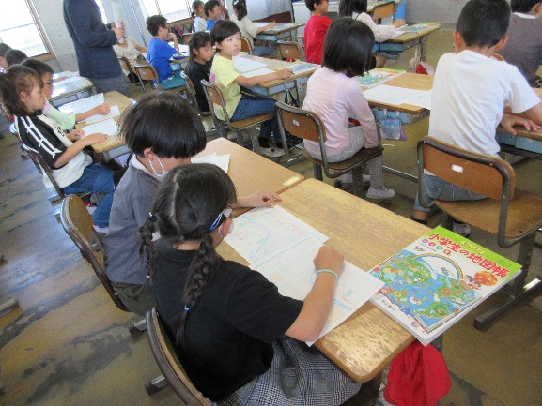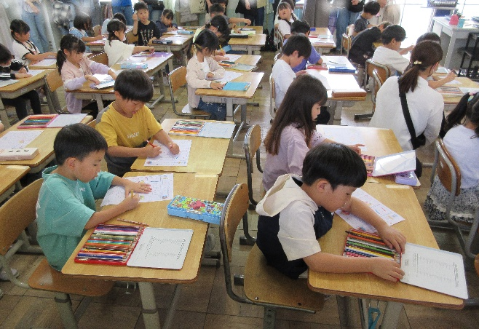

PTA総会を行いました

　　参観・懇談の後、PTA総会が行われました。ご出席または委任状等のご提出をいただきありがとうございました。泉小学校PTAでは「できるときに、できることを」をモットーに子どもたちのために熱い思いで活動いただいています。令和６年度役員の皆様、本当にありがとうございました。令和７年度役員の皆様、どうぞよろしくお願いいたします。

学校教育目標について

　今年度の学級教育目標

（教育目標）　　夢をもつ　泉の子

ひとりで考え　なかまと考え　未来を強く生きぬく子どもの育成

（めざす子ども像）　 豊かな心をもった誠実な子

重点目標

・すべての教育活動の基盤となる安全・安心な学校づくり

・仲間とともに仲間から学ぶ授業づくりの構築

　教育目標の具現化に向けて、日々の教育活動をすすめてまいります。ご理解、ご協力くださいますようお願いいたします。

修学旅行について

　昨年度までお世話になっていた施設の管理者変更と、子どもたちのバス移動負担軽減を考慮して、今年度より宿泊先及び内容を下記のとおり変更いたします。子どもたちの良い学びと、楽しい思い出づくりに寄与できれば、と考えております。ご理解、ご協力いただきますようお願いいたします。詳しい内容については、改めてお伝えいたします。

　　１日目：学校（バス）――新大阪駅（新幹線）――広島・平和公園――岡山（宿泊）

　　２日目：岡山（バス）――姫路セントラルパーク――学校

卒業アルバムについて

　お申込み方法について、別途ご案内しております。希望される方は、申し込み期限となる６月３０日までに、所定のお振込み、お手続きをお願いいたします。

子育て相談機関について

　泉小学校では、毎週火曜日にスクール・ソーシャルワーカーが、また、月１回スクール・カウンセラーが来校されます。保護者の方に、子育てに関することなど、小さな悩みや相談ごとをお話していただく機会となりますので、まずは、電話等でお気軽にご相談ください。日時の調整をいたします。

家庭訪問がはじまりました

　泉小学校では、ご家庭の希望に応じて家庭訪問を実施させていただきます。（泉小学校へ初めてご家庭から通学される場合等は必ず訪問いたします。）短い時間ですが、子どもたちの良いところをたくさん教えていただければ幸いです。どうぞ、よろしくお願いいたします。家庭訪問期間は、４時間授業の下校となります。交通ルールやご家庭での約束等を守って楽しく過ごしてほしいと願っています。学校でも指導いたしますので、あわせてご家庭でのお声がけをお願いいたします。